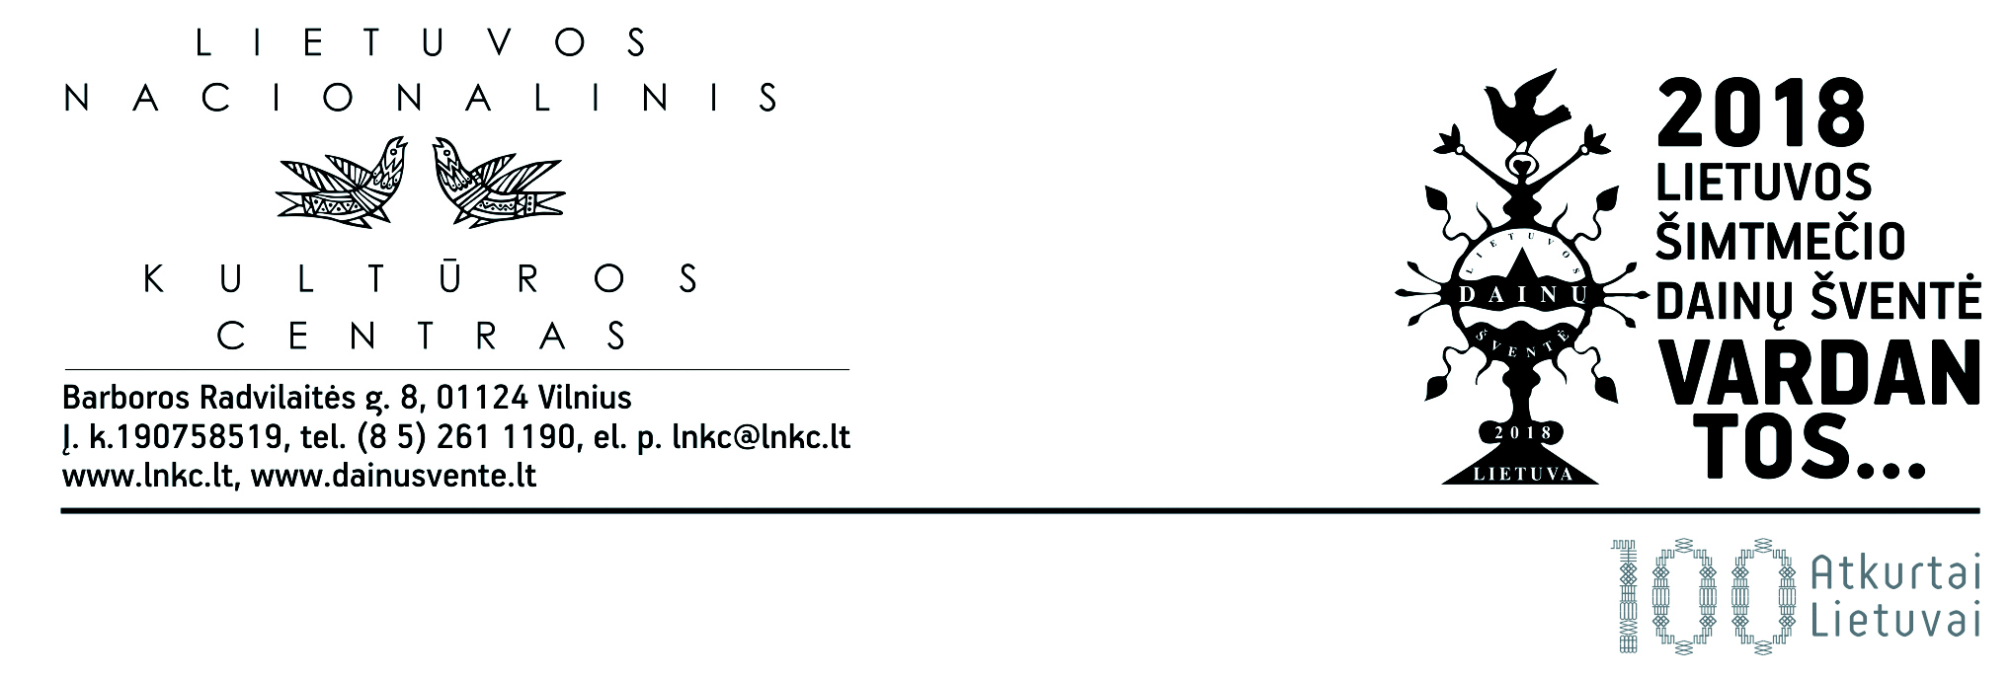
Rajonų, miestų kultūros, švietimo, 2017 09 12 Nr. R1-395
kultūros ir švietimo skyriams,
etninės kultūros, švietimo, kultūros centrams

DĖL 2018 M. LIETUVOS MOKSLEIVIŲ LIAUDIES DAILĖS KONKURSO „SIDABRO VAINIKĖLIS“

Lietuvos nacionalinis kultūros centras skelbia 2018 m. Lietuvos moksleivių liaudies dailės konkursą „Sidabro vainikėlis“.
Konkurso „Sidabro vainikėlis“ parodų ciklas sumanytas tam, kad vaikai ir jaunuoliai galėtų parodyti visuomenei savo darbus, kuriems įtaką darė liaudies menas ar dailieji amatai. Jaunieji kūrėjai yra skatinami tobulinti savo žinias, meninius gebėjimus, dailiųjų amatų įgūdžius ir varžytis dėl geriausiųjų vardo bei simbolinių prizų – sidabro vainikėlių. Tikimasi, kad darbų parodos sudomins ir pritrauks jaunuosius meistrus ir jų bendraamžius, tėvus, pedagogus, veiksmingai prisidės prie tradicinės kultūros puoselėjimo. Konkursas leis apžvelgti ir palyginti viso Lietuvos mokyklinio amžiaus jaunimo kūrybą, pagerbti gabiausius moksleivius, įvertinti talentingiausius jų mokytojus bei vadovus.
Siunčiame šio konkurso nuostatus ir prašome pasidalinti šia žinia su rajono mokyklomis bei kitomis kultūros ir švietimo įstaigomis.

PRIDEDAMA:
- 2018 m. Lietuvos moksleivių liaudies dailės konkurso „Sidabro vainikėlis“ mokytojo anketa, 1 lapas.
- 2018 m. Lietuvos moksleivių liaudies dailės konkurso „Sidabro vainikėlis“ dalyvio anketa, 1 lapas.
- 2018 m. Lietuvos moksleivių liaudies dailės konkurso „Sidabro vainikėlis“ nuostatai, 3 lapai.

Direktorius 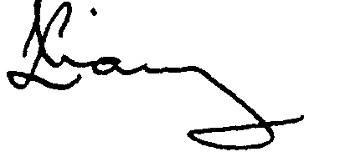 Saulius Liausa

Tautodailės poskyrio vyresnioji specialistė Darija Čiuželytė
Tel. (8 5) 261 3553
Originalas nebus siunčiamas

